# **PROYECTO DE LEY QUE ESTABLECE EL DEBER DE FACILITAR EL ACCESO UNIVERSAL A SERVICIOS HIGIÉNICOS POR PARTE DE SERVICIOS PÚBLICOS, BANCOS E INSTITUCIONES FINANCIERAS PARA POBLACIÓN OBJETIVA QUE SE INDICA**

**FUNDAMENTOS**

Desde la pandemia varios trámites en servicios públicos se han ido “tecnologizando”, permitiendo que los usuarios los realicen a través de su computador desde sus casas. Sin embargo, hay gestiones que aún deben realizarse de forma presencial, además, usuarios adultos mayores van directamente a las dependencias de Chile Atiende del respectivo servicio o a instituciones financieras. Por otra parte, los trámites bancarios aun requieren la presencialidad del cliente para poder solicitar, por ejemplo, créditos, pagos en sucursales, depósitos de dinero, entre otros.

El porcentaje de personas de 60 años y más que vive en Chile, respecto a la población total, ha ido aumentando progresivamente en las últimas décadas, y si bien en 1992 este grupo etario equivalía al 9,5% del total de habitante del país, en **2022 aumentó al 18,1% y se espera que en 2050 las personas mayores equivalgan al 32,1% de la población**.1 En este rango etario, existe un mayor analfabetismo digital respecto del resto de la

1[https://www.ine.gob.cl/sala-de-prensa/prensa/general/noticia/2022/09/27/cerca-de-un-tercio-de-la-](https://www.ine.gob.cl/sala-de-prensa/prensa/general/noticia/2022/09/27/cerca-de-un-tercio-de-la-poblaci%C3%B3n-de-chile-en-2050-estar%C3%ADa-compuesta-por-personas-mayores#%3A~%3Atext%3DEl%20porcentaje%20de%20personas%20de%2C2050%20las%20personas%20mayores%20equivalgan)

[poblaci%C3%B3n-de-chile-en-2050-estar%C3%ADa-compuesta-por-personas-](https://www.ine.gob.cl/sala-de-prensa/prensa/general/noticia/2022/09/27/cerca-de-un-tercio-de-la-poblaci%C3%B3n-de-chile-en-2050-estar%C3%ADa-compuesta-por-personas-mayores#%3A~%3Atext%3DEl%20porcentaje%20de%20personas%20de%2C2050%20las%20personas%20mayores%20equivalgan) [mayores#:~:text=El%20porcentaje%20de%20personas%20de,2050%20las%20personas%20mayores%20equi](https://www.ine.gob.cl/sala-de-prensa/prensa/general/noticia/2022/09/27/cerca-de-un-tercio-de-la-poblaci%C3%B3n-de-chile-en-2050-estar%C3%ADa-compuesta-por-personas-mayores#%3A~%3Atext%3DEl%20porcentaje%20de%20personas%20de%2C2050%20las%20personas%20mayores%20equivalgan) [valgan](https://www.ine.gob.cl/sala-de-prensa/prensa/general/noticia/2022/09/27/cerca-de-un-tercio-de-la-poblaci%C3%B3n-de-chile-en-2050-estar%C3%ADa-compuesta-por-personas-mayores#%3A~%3Atext%3DEl%20porcentaje%20de%20personas%20de%2C2050%20las%20personas%20mayores%20equivalgan)

población, impidiéndoles realizar trámites a través de computadores, dispositivos electrónicos y aplicaciones en teléfonos celulares, debiendo concurrir a estos presencialmente.

Por otro lado, respecto al sistema de transporte, se indicó que Metro de Santiago “transportó 43,6 millones de personas, cifra que implicó un alza interanual de 43,0%, de acuerdo con el Boletín de Transporte y Comunicaciones del Instituto Nacional de Estadísticas (INE) publicado esta mañana”, cifras que se refiere solo al año 2022. Así, entendiendo el flujo de personas que circulan por el sistema de transporte público es fundamental que una empresa estatal que entregue el servicio públicos de higiene por cuanto se constituye como una necesidad básica humana y que no es posible ignorar.

Otra población objetiva que se encuentra en desmedro del resto de la población son las personas en situación de discapacidad, quienes, a pesar de las adecuaciones viales, en edificios, ascensores y otras de carácter urbano, no cuentan con todas sus necesidades cubiertas.

El acceso a servicio higiénicos está contemplado en el derecho al saneamiento, el cual emana del derecho a un **estándar de vida adecuado y reconoce a todas las personas el derecho a acceder a servicios sanitarios que brinden privacidad, garantice la dignidad, y sean físicamente accesibles, asequibles, seguros e higiénicos en un ámbito social y culturalmente aceptable2**

2 El saneamiento como un derecho global Asegurar la privacidad y la dignidad cuando las personas tengan que hacer sus necesidades, https:/[/w](http://www.hrw.org/es/news/2017/04/19/el-saneamiento-como-un-derecho-)w[w.hrw.org/es/news/2017/04/19/el-saneamiento-como-un-derecho-](http://www.hrw.org/es/news/2017/04/19/el-saneamiento-como-un-derecho-)

# **LEGISLACIÓN COMPARADA**

En la misma perspectiva de este proyecto de ley, encontramos varias legislaciones que ya han implementado esta idea o que están con proyectos de ley que lo van a implementar.

En el caso de Japón, que es considerado un país con una arraigada cultura de higiene y limpieza, posee una gran disponibilidad y calidad de baños públicos en todo el país. Su legislación al respecto es fundamental y en ella se establecen las normas y regulaciones para mantener altos estándares de limpieza y salubridad en diversos aspectos de la vida pública.

Es así como podemos encontrar diferentes proyectos que buscan establecer más servicios higiénicos a los largo de su país, el proyecto más viral y relevante fue respecto de los “baños transparentes”, aquellos que “*cuando están desocupados se puede ver por completo el interior, pero, al cerrar la puerta y poner el seguro, los cristales se opacan. Gracias a que son transparentes se pueden mantener limpios y esto impide que personas sospechosas se escondan allí”3.* Es claro que la importancia que le da Japón a los baños públicos es fundamental, lo cual se deja en evidencia que corresponde a un país en el cual es común encontrar servicios higiénicos en una variedad de lugares, como estaciones de tren y metro, parques, centros comerciales, museos, playas y áreas turísticas, además, es digno de replicar su preocupación por la inclusión social y la accesibilidad, por lo cual es

global#:~:text=El%20derecho%20al%20saneamiento%2C%20emana,%C3%A1mbito%20social%20y%20cultur almente%20aceptable.

3 <https://www.nippon.com/es/guide-to-japan/gu900246/>

común que dichas instalaciones estén adaptadas para personas en situación de discapacidad y poca movilidad.

Es menester señalar, que el acceso a servicios higiénicos es un derecho humano básico, pues garantiza la posibilidad de satisfacer las necesidad fisiológicas del individuo en un entorno limpio y seguro; y es aún más fundamental, para las personas con condiciones médicas, mujeres embarazas, personas mayores y personas con discapacidad.

A mayor abundamiento, la Cámara de Diputadas y Diputados en está misma línea, aprobó en enero del presente año, un proyecto cuyo propósito es permitir el acceso a servicios sanitarios a personas con enfermedad inflamatoria intestinal, siendo ley de la república el 28 de abril del año en curso.

# **IDEA MATRIZ**

El objetivo del proyecto es el deber de entregar la facilidad de acceso, tanto para adultos mayores, mujeres embarazadas y personas en situación de discapacidad a servicios higiénicos cuando estos sean requeridos, tanto en servicios públicos como instituciones financieras o bancarias.

# **PROYECTO DE LEY**

**Artículo Único: Establézcase el siguiente proyecto de ley**

**Artículo 1**: Los servicios públicos, entidades bancarias y financieras deberán contar con baños para público y entregar facilidad a usuarios y clientes adultos mayores, mujeres embarazadas y personas en situación de discapacidad para que accedan a estos cuando así lo requieran.

**Artículo 2**: Para dar cumplimiento a lo establecido en esta ley, cada institución señalada en el artículo anterior deberá implementar servicios higiénicos de acuerdo a lo establecido en el Decreto N°594 de 1999 del Ministerio de Salud.

De igual forma, deberán contar con un baño para personas en situación de discapacidad, de acuerdo a las disposiciones técnicas establecidas en el Decreto Supremo N°50 del Ministerio de Vivienda y Urbanismo del 4 de marzo de 2016.

**Artículo 3**: La ubicación de los servicios higiénicos que se indican en el artículo anterior deberán estar en el primer piso de cada servicio público, institución financiera o bancaria.

**Artículo 4:** Todo nuevo edificio público o sucursal bancaria y financiera deberá contar en su planificación de un servicio higiénico de acuerdo a lo establecido en el artículo 2 de esta ley.

**Artículo Transitorio**: Los servicios higiénicos señalados en la presente ley deberán estar operativos un año después de publicada esta en el Diario Oficial.

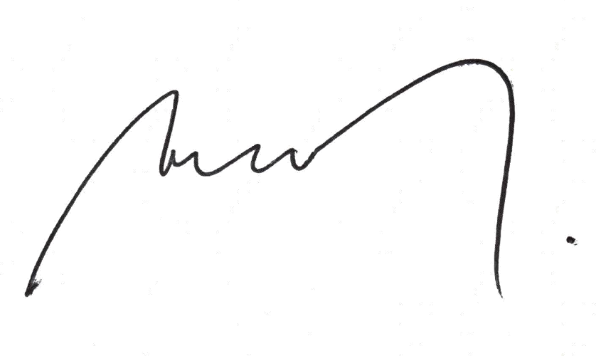

**Ricardo Cifuentes Lillo Diputado Distrito 5**